2022年FTF青少年无人机

大 赛 规 程

目录
赛事介绍 2
第五届（2022年）FTF青少年无人机大赛 2
FTF青少年无人机赛项赛规 4
极速穿越赛 4
1. 比赛简介 4
2. 术语及定义 5
3. 选手及无人机 6
4. 安全重要性 7
5. 基本要求 7
6. 比赛流程 8
物流搬运赛（小学、初中组） 13
1. 比赛简介 13
2. 术语定义 14
3. 选手、无人机及编程电脑 14
4. 安全重要性 15
5. 基本要求 15
6. 比赛流程 16
7. 犯规与资格 21
物流搬运赛（高中组） 22
1. 比赛简介 22
2. 术语定义 23
3. 选手及无人机 24
4. 安全重要性 24
5. 基本要求 25
6. 比赛流程 25

赛事介绍

第五届（2022年）FTF青少年无人机大赛
FTF（Fly To Future）青少年无人机大赛是世界机器人大赛青少年设计类大赛中“唯一空中机器人”赛事，由中国陶行知研究会求真教育实验研究分会执行承办。FTF青少年无人机大赛自2018年第一次举办以来便与世界机器人大赛血脉相连，成功举办了四届,18余个省，50余个市的3700+余支战队参与，全年各阶段比赛累计7500+人次参与。
2022年（第五届）FTF青少年无人机大赛在不断积累经验指导以及参与单位（个人）的积极建议下继续优化赛事，本届赛事设立极速穿越赛、物流搬运赛两个子赛项。秉承陶行知教育理念，在优化传统赛项基础上，增加学习的逻辑性及趣味性，进行展示、交流、转化、竞技，让参赛选手“以赛带学”，从而培养青少年未来人工智能发展的知识技能基础。

FTF赛事精神
FTF(Fly To Future)飞向未来始终以面向未来、鼓励创新、勇于攀登为赛事精神。自2017年立项到2022年第四届FTF赛项成功举办，在这期间参赛选手不断挑战自我，极速赛项成绩不断刷新记录，攀登飞行极限。搬运赛选手设计的飞行器多姿多态，创新作品层出不穷。FTF项目组历届比赛紧跟时代与科技脚步，是面向未来、引领未来的赛事。
2022年第五届FTF青少年无人机赛事将继续秉承FTF赛事精神，为全国参赛选手提供更加优质的竞技平台，帮助更多的创新人才与热爱机器人与航空邻域的学生成就梦想。

竞赛机制

参赛资格
- 往届比赛的优胜队伍（全能奖、冠、亚、季军获奖队伍）；
- 成绩优异的海外选拔赛队伍，或受邀请的海外队伍；
- 大区选拔赛、市选拔赛、区选拔赛、线上选拔赛优胜队伍；
- 各赛项积分赛优胜队伍；
- 受邀请的全国重点中小学校、公办校外活动中心、公办少年宫等单位；
- 受邀请的民办学校、有民办教育资质的校外培训机构；
- 受邀请的优秀的校外培训机构；

报名方式
大赛组委会将根据以上标准分配各赛项报名码，请各参赛队伍按报名系统要求填写相关信息，通过资格审核的队伍将获得最终参赛资格。
请关注微信公众号“FTF青少年无人机大赛”获取最新通知报名具体操作办法。

奖项设计
大赛各分赛项将根据比赛成绩颁发一等奖（冠亚季军）、二等奖、三等奖。
比赛遵循公开、公平、公正的原则，对比赛获胜及优秀团队颁发荣誉证书。

选拔赛与国赛的举办地址及时间
请关注微信公众号“FTF青少年无人机大赛”获取最新通知

FTF青少年无人机赛项赛规

极速穿越赛

比赛简介
“极速穿越赛”以无人机竞速为主题，重点考查参赛选手对于无人机操控，探求飞行速度极限的能力。是无人机诸多未来行业应用的基础性技能之一。
参赛选手可在选手移动区域范围内移动并以第三人称视角操控飞行，比赛限时180秒，飞行器从A/B两点起飞并计时，沿飞行指示箭头方向逐一穿越各阶段障碍物完成绕场飞行两圈，每个障碍物面向赛道进入方向设置一个红外接收器，当接收器接收来自飞行器的红外编码后将点亮通行灯，这时飞行器即可通过。以最终落回A/B点计时结束，按照两人完成时间之和进行成绩排名。赛道参看图J-1。

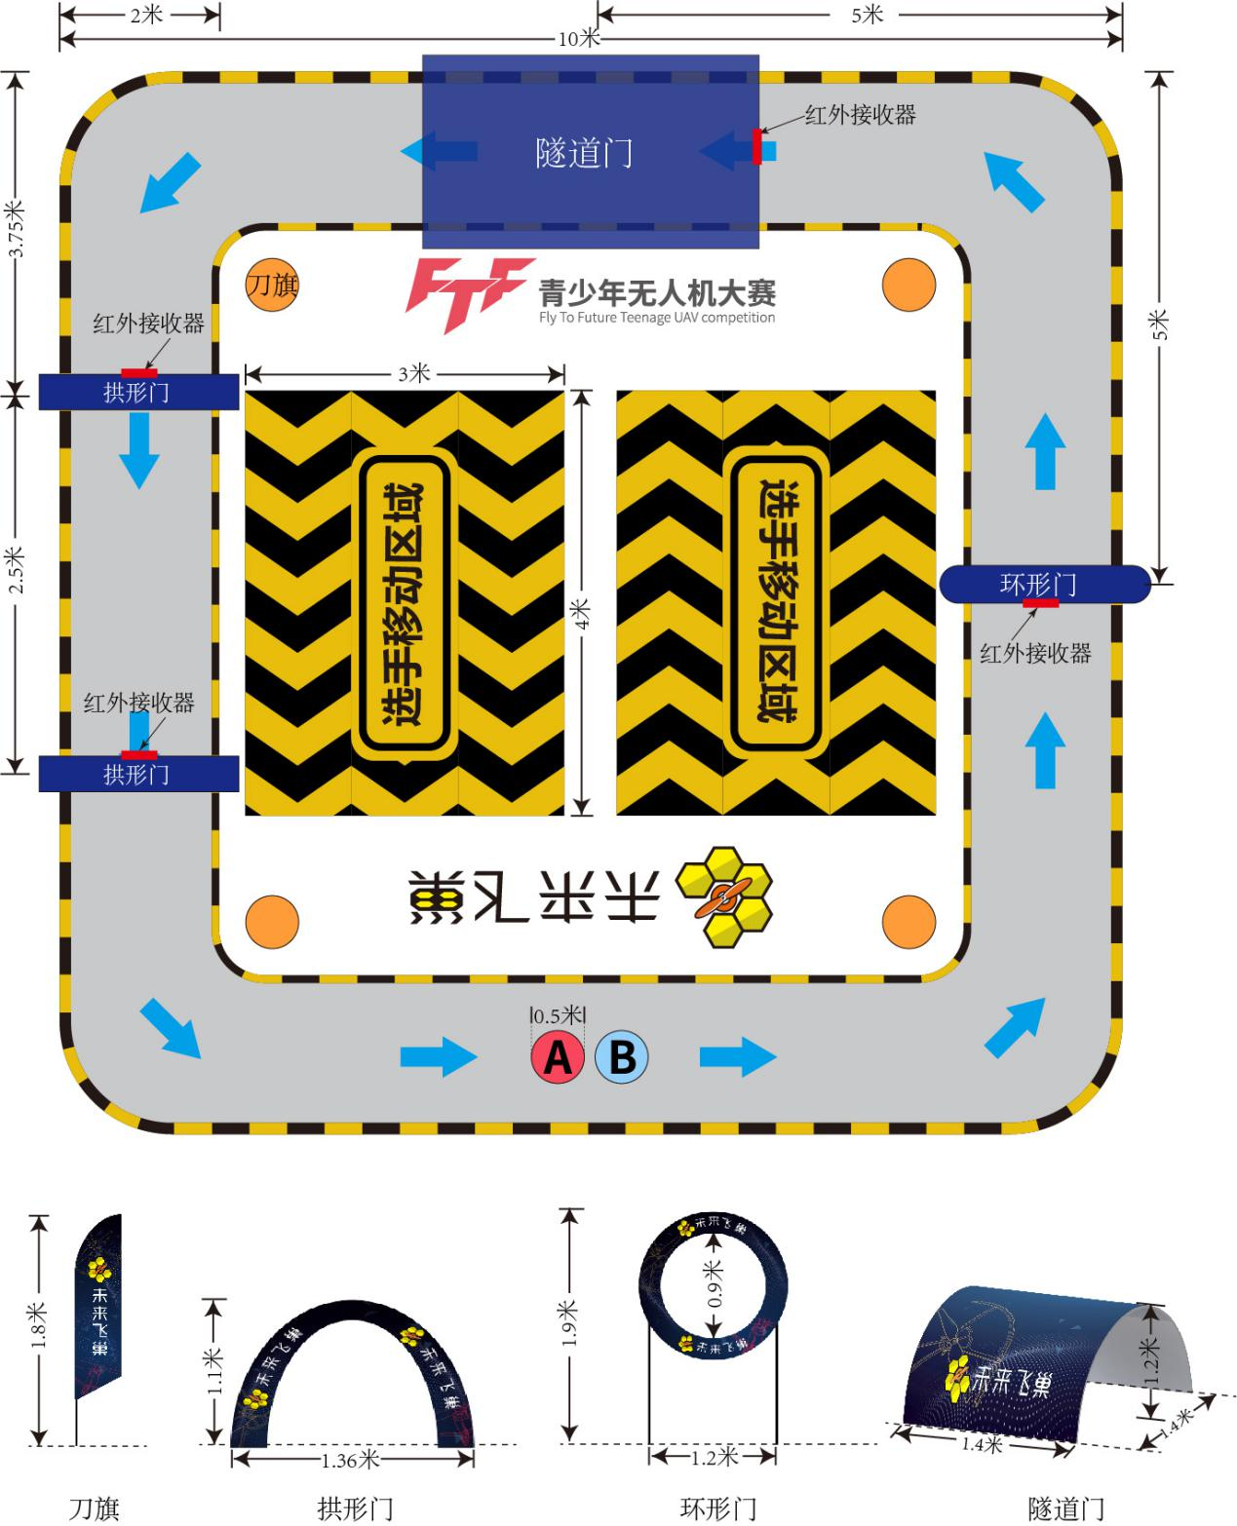
图J-1 极速穿越赛赛场地图

术语及定义

场地硬件
A. A/B点：A/B两点共同为本赛项的起飞点/降落点。飞行开始时，两架无人机同时放置于A、B两点起飞，视作起飞点。飞行两圈后，飞机于A、B点降落（飞行器投影与起降点重合即可），则立即停止计时；
B. 选手移动区域：参赛选手在比赛过程中执行各项行为的区域范围，包括操控无人机、站立、行走等。选手不可超出该区域范围；
C. 飞行区：图中灰色区域为飞行区，即无人机飞行区域路线，禁止任何人在该区域内随意走动；
D. 障碍物：图中主要包含三类主体障碍物，分别为飞行区右侧放置的“环形门”。飞行区上部放置的“隧道门”，飞行区左侧放置的“拱门”,一共四个，每个障碍物面向赛道进入方向安装一枚红外接收器并连接环绕的LED灯带，当接收到无人机发射的红外编码后，将LED灯带由红色改为绿色，并保持绿色10秒。绿灯点亮后无人机才能通过此障碍物。无人机在通过障碍物的过程中由绿灯转为红灯，视为正常通过（以灯带围成的面为准）。
E. 指示物：内场四角放置的为刀旗，无人机不可飞入刀旗隔离范围内。飞行区中的蓝色箭头，为飞行方向指示箭头，无人机需按照箭头指示方向在飞行区范围内飞行。

选手及无人机

A. 赛项组别为：小学组、初中组、高中组；
B. 队伍构成：参赛选手2人为一队；
C. 禁止不同组别选手混合组队；
D. 无人机：在参赛前通过组委会检查及登记的符合该项比赛要求的无人机器材；整场赛事中每位参赛选手可以登记并使用最多三台无人机；
E.参赛设备参数（同时满足此参数设备即可参赛）
- 轴距：120±2mm
- 质量：90±5g
- 电机：8250空心杯电机
- 机架：一体式机架
- 旋翼：3in
- 续航：6-8分钟
- 无线电频率：2.4G
- 飞行器具备红外编码发射功能

安全重要性
安全是FTF青少年无人机大赛一等重要事宜。参赛者在无人机调试、练习、参赛的任何时候均应将安全放在首位，并应与组委会充分合作，以确保比赛过程中涉及的每个人（包括选手、观众和工作人员）及周围环境的安全。
A.不允许对无人机进行未经组委会同意的改造、加装；
B.禁止使用组委会规定参数以外的设备；
C.禁止使用不安全的电池；
D.禁止在比赛区围网以外任何地方、任何时间飞行。飞行产生的后果均与组委会无关，且取消比赛资格。

基本要求
A.每场比赛同时有一个队伍两名参赛选手同场飞行，由裁判分别计时；
B.现场所有参赛队伍飞行结束后，按照两人飞行总时长进行大排名，规则内完成飞行线路用时越短者排名越靠前。
C.同一场比赛中，一台无人机只能被一队参赛选手使用；
D.每队选手拥有两次飞行机会，以个最好成绩计算名次；

比赛流程

报道及抽签（市赛可根据具体情况进行调整，并在秩序册中公告）

A. 比赛开始前半个小时参赛选手准备报道，选手确认并签字后视为报道成功；
B. 报到成功后直接进入抽签处抽取参赛顺序，并按照顺序进行后续参赛流程；
C. 未报道者不可参与抽签，且不可参与比赛；
D. 报道与抽签均不可由他人替代；
E. 比赛开始后，如有迟到选手报道且能够按抽签序号参与比赛，则可正常参与后续比赛流程。如迟到选手报名但抽签序号靠前，且比赛流程已经越过抽签序号，则按弃权处理。

检录及其他
A. 根据抽签序号进行检录，一次检录一队参赛选手。由检录裁判登记选手姓名并检查参赛器材，参赛器材通过检查则可以参加比赛，若不符合要求选手应及时更换；
B. 前一场比赛开始时，下一场的参赛选手应迅速去检录区检录，若在本轮比赛开始时，选手仍未通过检查则视为本场比赛弃权。如果累计三次检录点名未到，按弃赛处理；
C. 在检录开始前参赛选手应自行为无人机更换满电电池。如比赛中出现电量不足而自动降落的，将按坠机处理；
D. 在检录完成前，参赛选手可申请更换无人机。一旦检录完成，该无人机被视为参赛选手本场比赛的唯一指定参赛器材，将不再允许更换无人机；
E. 每场比赛开始前，参赛选手有一定的准备时间，在裁判的指挥下，按次序先后对频，并将已对频成功的无人机放置于指定起飞点。

比赛开始

A. 在参赛选手确认准备完毕后，裁判员以鸣哨视作开始信号，哨响后选手即可正式开始比赛。哨响后裁判记录比赛进度和时间；
B. 在裁判员未给出比赛开始信号之前无人机发生动作，即警告一次，出现三次以上行为按照犯规处理；
C. 在裁判员给出比赛开始信号（即吹哨）后，可立即解锁无人机开始比赛，一队选手2人同时起飞；
D. 比赛开始后，参赛选手无权以任何理由，请求重飞；
E. 参赛选手需控制无人机在规定赛道内飞行，不得飞出场地，如发生碰撞或坠机，5秒内能正常飞行则继续比赛飞行。裁判宣布本场比赛结束后，参赛选手自行入场取回无人机。摔机后复飞的无人机，如裁判发现机体存在安全隐患，裁判有权要求无人机立即降落；
F. 比赛过程中参赛选手的操控无人机飞出任何一面围网外，即视为结束比赛，且取消该本场计时；
G. 比赛期间，若选手操控失误导致飞机受到损坏，责任自负；
H. 整个比赛期间，无人机必须遵守组委会的各项规定。

选手规范
A. 参赛选手未经裁判员允许禁止离开选手移动区域；
B. 参赛选手禁止在场上使用任何方式干扰同比赛的其他选手人身及无人机；
C. 选手飞行时不得将飞行器飞入选手移动区域，如果发生飞行器相撞则继续比赛，不纳入犯规；
D. 比赛进行期间，未经裁判员允许，参赛选手不得触碰无人机；
E. 场外选手不得侮辱、谩骂、干扰、有线（无线）干扰、投掷场内比赛选手人身及无人机。

比赛处罚
A. 参赛选手在无人机准备过程中未听从裁判指挥并被裁判判为犯规，一次总时间增加5秒；
B. 参赛选手未经裁判员允许离开选手移动区域，一次总时间增加5秒；
C. 比赛进行中参赛选手未经裁判员允许触碰无人机，一次总时间增加5秒；
D.参赛选手在裁判未发出比赛开始信号前启动无人机并离地，一次总时间增加5秒；
E. 参赛选手操控无人机时出现挂网5秒内不能复飞、飞出围网等情况，不能复飞者，按坠毁判定。
F. 参赛选手未按规则绕过刀旗一次，总时间增加10秒；
G.障碍物通过指示灯在未被点亮时，飞行器穿越过障碍物一次，总时间增加30秒，3次未点亮障碍物穿越者将被取消成绩。
H. 参赛选手未按规则穿过并绕过了拱门，环形门或隧道一次，总时间增加30秒；
I.参赛选手如有上述犯规行为，且犯规总和累计三次即判定坠毁，选手应立即听从裁判员信号停止飞行；
J. 对比赛场地、周边设施、无人机和人员构成危险的任何行为，将被取消比赛资格；
K. 比赛过程中任何有悖公平竞争精神的行为（包括但不限于语言攻击、投掷杂物，故意撞机等），将被取消比赛资格；
L. 任何参赛选手仅可在比赛区域（围网）内进行飞行。被认定在比赛区域外（包括但不限于围网外空间、室外、住宿区等）飞行等行为。造成的任何后果均自负，与组委会、执委会无关，将被取消比赛资格；
M. 任何不服从裁判警告的行为，将被取消比赛资格。

比赛结束
A. 比赛结束需两名选手同时结束比赛方可判定比赛结束，如一方已经完成或无法完成比赛，另一方仍在继续，则双方均不可离场且不视为比赛结束。
B. 率先完成比赛或无法完成比赛的选手需保持在选手移动区域内，不可干扰其他选手或离场。
C. 当本场所有参赛选手完成比赛或比赛中判定无法继续进行比赛时，比赛结束。在比赛结束后，选手应尽快携带飞机及设备离开竞赛区。

成绩判定

A. 参赛队伍有两次的飞行机会（分为上场与下场），取单次最好成绩进入成绩总排名；
B. 完成整个比赛的队伍且用时总和短者排名靠前；
C. 完成赛道飞行者均排于坠毁者之前；
D. 发生坠毁或者挂网者按照已经飞完的障碍物计分排名；每位选手通过一个障碍物计1分，队伍积分总和多者排名在前，积分相同者则用时短者排名在前；
E. 如有疑问由裁判委员会讨论确定；
F. 如用时最短的三位选手之间出现用时完全一样的现象，则两者或三者之间进行新一轮加赛，并以加赛成绩分列排名。

物流搬运赛（小学、初中组）

比赛简介
“物流搬运赛（小学组、初中组）”通过编写程序操控无人机自动采集、搬运、投放为目标，考验参赛选手无人机程序编写的能力为重点。
参赛选手需要通过编写的程序控制无人机，将A区域（采集区）中的物资，搬运并投放到B区域（投放区）中。在规定时间内，完成从A区域采集物资并投放到B区域（4次）。最终通过成功采集物资数量以及完成搬运流程次数，并最终通过分数判定比赛结果。比赛场地图见图1-1。
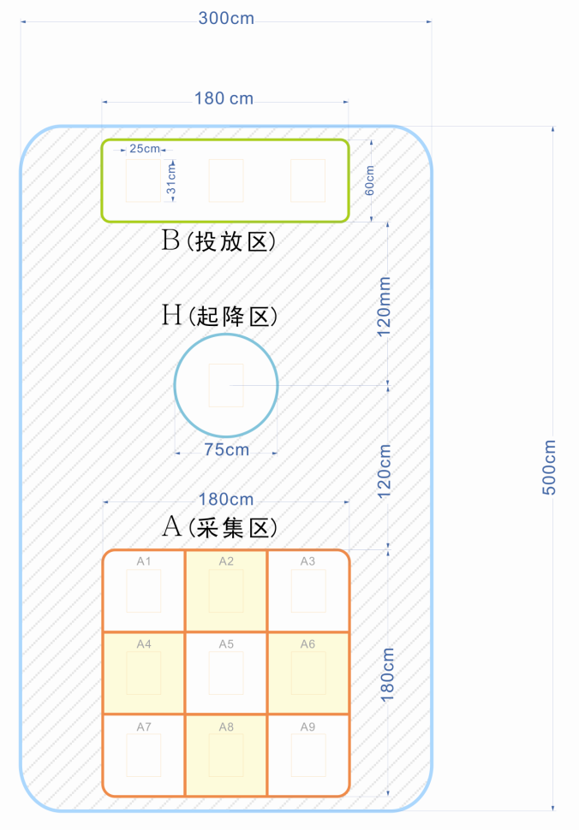
图 1-1

术语定义

场地硬件
- 比赛场地：比赛总场地：5M（长）*3M（宽）；
- 编程区：可同时容纳10名编程选手（选手自备电脑）；
- 起降区（H）：飞行器将在此区域内起飞与降落；
- 采集区（A）：采集区是物资采集的区域，分为A1-A9九个子区域，每个子区域中放置5个物资（由选手自行放置）；
- 投放区（B）：
- 物资：金属物，长度10cm（由组委会统一提供）；
- 位置标签：用作无人机辅助定位，采集区A1-A9依次摆放编号1-9的位置标签、起降区摆放编号0的位置标签、投放区由左至右依次摆放编号10-12的位置标签，所有位置标签的编号数字方向应与地图文字方向一致。

选手、无人机及编程电脑
- 赛项组别为：小学组、初中组；
- 队伍构成：参赛选手1-2人为一队；
- 参赛选手需为与组别匹配的学生参与，如同队中两名选手不同学段（例初中生与小学生组成一队）则按最高学段组进行组别安排及比赛；
- 无人机：在参赛前通过组委会检查及登记的符合该项比赛要求的无人机器材（无人机由参赛选手自备）；整场赛事中每位参赛选手可以登记并使用最多二台无人机（一台作为备用机）；
- 参赛设备参数（同时满足此参数设备即可参赛）
- 轴距：150±10mm
- 电机：1020空心杯电机
- 机架：积木式搭建结构
- 续航：6-10分钟
- 电池：锂电池、电压≥7.4V
- 电脑：现场编程赛段所用电脑需选手自备，自行安装编程软件以及清理电脑桌面（桌面仅可保留“我的电脑、回收站”等系统自带图标和编程软件图标）。

安全重要性
安全是FTF青少年无人机大赛一等重要的事宜。参赛者在无人机调试、练习、参赛的任何时候均应将安全放在首位，并应与组委会充分合作，以确保比赛运行涉及的每个人（包括选手、观众和工作人员）及周围环境的安全。
- 禁止使用组委会规定参数以外的设备；
- 禁止使用不安全的电池；
- 禁止在比赛区以外任何地方、任何时间飞行。飞行产生的后果均与组委会无关，且取消比赛资格。
- 观众以及参赛选手需要距离比赛场地1米以上的距离。

基本要求
- 同场比赛中，一台无人机只能被一组参赛选手使用；
- 参赛选手不可跨学段参赛；每轮比赛不可重复参赛；
- 无人机在比赛开始后应在指定比赛区域内飞行；
- 比赛开始前后，除当场比赛选手和裁判员外，严禁任何人走入比赛场地。

比赛流程

赛前准备阶段
- 比赛开始前1个小时参赛选手应到报道处报道，选手确认并签字后视为报道成功；
- 报道成功后选手需按照顺序进行后续参赛流程；
- 未报道者不可参与比赛；
- 报道不可由他人替代；
- 比赛开始后，如有迟到选手报道且尚未开始该顺序的比赛，则可正常参与后续比赛流程。如迟到选手报名但顺序靠前，且比赛流程已经越过该顺序，则按弃权处理。（组委会将会提前公布参赛选手名单及顺序）

检录及其他
- 根据抽签序号进行检录，一次检录10组参赛选手。由助理裁判登记选手姓名并检查参赛器材，参赛器材通过检查则可以参加比赛，若不符合要求选手应及时更换；
- 前一场比赛开始时，下一场的参赛选手应迅速去检录区检录，若在本轮比赛开始时，选手仍未通过检查则视为本场比赛弃权。如果累计三次检录点名未到，按弃赛处理；
- 在检录开始前参赛选手应自行为无人机更换满电电池。如比赛中出现电量不足而自动降落的，将执行比赛结束；
- 在检录完成前，参赛选手可申请更换无人机。一旦检录完成，该无人机被视为参赛选手本场比赛的唯一指定参赛器材，将不再允许更换无人机；
- 检录完成的选手，依次进入编程区对应位置入座，等待比赛开始。

比赛进行阶段
“物流搬运赛（小学组、初中组）”共分为两个赛段，第一赛段为现场编程调试阶段（30分钟）；第二赛段为无人机物流搬运阶段，该赛段选手需通过程序控制无人机一次起飞，进行4次物资搬运，超过4次不计分。（3分钟）

第一赛段：现场编程调试
- A2、A4、A6、A8四个采集区为小学组的固定采集区域，选手根据需要选择采集点进行程序编写。
- 中学组在比赛开始前，由主裁判随机在A1-A9九个采集区抽取4个任务采集区，作为该组选手比赛的物资采集区域，选手根据抽取的结果进行程序编写。
- 当裁判员宣布比赛开始后，选手便可打开电脑及编程软件进行编程（严禁使用导入功能）、调试（选手可根据需要向裁判提出到比赛地图上进行程序调试，每人每次调试时间为3分钟，裁判根据申请的先后顺序安排调试），30分钟结束时，裁判员宣布该赛段比赛结束，选手必须停止编程及调试，离开编程区等待进行下一赛段。（程序必须设计一键降落功能）
- 裁判将对选手所编写的程序做安全性检查，评定程序设计分数（20分），并确定参加搬运赛段选手（程序未完成或存在严重安全隐患的选手不得参加搬运赛段）。

第二赛段：无人机物流搬运（2次机会，第二次比赛前有3分钟时间调整程序及搬运物）
- 根据报道顺序进行比赛，当裁判员宣布比赛开始时开始计时、记录成功采集物资数量及完成物资搬运的次数；
- 当程序操控无人机必须挂起（或其他方法）一个物资并完全放置在己方投放区域内时，才算成功完成一个物资的搬运，过程中无人机未挂起、途中掉落、物资投放未在投放区视为搬运失败，不计物资分；
- 在裁判员给出比赛开始信号后，可立即开始比赛，无人机从H区域起飞——A区域采集物资——投放至B区域——返回H区域降落；
- 小学组仅可在A2、A4、A6、A8四个固定区域采集，其他区域采集不计分，单一区域可多次采集；
- 初中组需要在赛前裁判抽取的四个采集区域中采集物资，在其他区域采集不计分，单一区域仅可采集1次，采集两次及两次以上不计分；
- 选手完成4次物资搬运流程后，无人机降落至H区域即比赛结束，裁判停止计时；
- 第一次搬运结束后，参赛选手根据需要可申请第2次搬运比赛机会（3分钟）；
- 无人机需在区域内飞行，不得飞出比赛场地，如发生坠机、电量不足落到地面则自动结束本组比赛，裁判员记录积分与总时间。比赛中的无人机，如裁判发现机体存在安全隐患（如出现零件脱落、电池异常等）或飞离比赛场地，裁判有权要求无人机立即降落。本组比赛结束参赛选手自行入场取回无人机；
- 在裁判员给出比赛结束信号时，无人机必须立即落地；（3分钟）
- 比赛期间，若因选手失误（包括程序编写错误）导致飞机受到损坏或损失，责任自负；
- 整个比赛期间，无人机必须遵守组委会的各项规定。

选手规范
- 参赛选手未经裁判员允许禁止进入比赛场地；
- 参赛选手禁止在场上使用任何方式干扰同比赛的其他选手人身及无人机；
- 比赛进行期间，未经裁判员允许，参赛选手不得触碰和使用遥控器操控无人机；
- 他人不得侮辱、谩骂、干扰、有线（无线）干扰、投掷场内比赛选手人身及无人机。

比赛处罚
- 参赛选手在物流搬运赛段选择申请使用第2次机会需在最终成绩扣除5分；
- 整个比赛过程中，选手不允许打开除编程软件之外的任何文件，禁止使用编程软件导入功能，如有发现视为作弊，将取消比赛资格；
- 参赛选手在无人机准备过程中未听从裁判指挥并被裁判判为犯规，一次扣除5分；
- 参赛选手未经裁判员允许进入比赛区，一次扣除5分；
- 参赛选手未经裁判员允许触碰或使用遥控器操控无人机，一次扣除10分；
- 参赛选手在裁判未发出比赛开始信号前启动无人机，一次扣除5分；
- 参赛选手如有上诉犯规行为，且犯规总和累计三次即判定坠毁，选手应立即听从裁判员信号停止飞行，并结束比赛。

比赛结束
当本场参赛选手组完成物资采集并降落在H区域或者比赛无人机坠机，比赛结束停止计时。在比赛结束后，裁判现场评分，选手签字确认后，应尽快携带携带赛具离开场地。

成绩判定
- 使用了二次搬运机会的选手，按最优成绩计算总分。
- 计分办法：（共100分）
- 成功起飞（Q）10分，无人机离地视为起飞成功；
- 成功运输1个物资（P）10分，物资投入投放区压边线扣5分，单次搬运多个物资仅按1个物资计分；（共40分）
- 成功完成一个搬运流程（T）5分，完成抓取—搬运—投放整个流程；（共20分）
- 成功降落（R）10分，在裁判宣布比赛结束时，无人机降落在H区域内（压线扣5分）；
- 程序设计（O）20分，裁判根据选手设计的程序完整度、安全性和创意性评定。

总积分 = Q + 10*P + 5*T + R + O - 处罚
- 比赛成绩将按照得分进行排名且前3名将成为冠亚季军；
- 如果两队分数相同则用时短的队伍排名靠前；
- 裁判委员会对成绩有最终解释权。

犯规与资格

犯规（参见比赛处罚）
- 参赛选手在无人机准备过程中未听从裁判指挥；
- 参赛选手未经裁判员允许进入比赛区；
- 在未得到裁判员允许的情况下，参赛选手与无人机接触或使用遥控器操控无人机；
- 无人机飞出指定飞行区域；
- 任何其他被视为违反规则的行为。

资格
- 对比赛场地、周边设施、无人机和人员构成危险的任何行为，将被取消比赛资格；
- 比赛过程中任何有悖公平竞争精神的行为（包括但不限于语言攻击、投掷杂物，故意撞机等），将被取消比赛资格；
- 任何参赛选手仅可在比赛区域内进行飞行。被认定在比赛区域外（室外、住宿区等）飞行等行为。造成的任何后果均自负，与组委会、执委会无关，将被取消比赛资格；
- 抄袭、打开非比赛编程软件以外的文件、调用导入存储文件等行为，将被取消比赛资格；
- 任何不服从裁判警告的行为，将被取消比赛资格。

物流搬运赛（高中组）

比赛简介
“物流搬运赛”以无人机高效采集、搬运、投放为目标，重点考验参赛选手的飞行操控能力、机械与电子设计能力、创新能力。
参赛选手需要驾驶自行设计的无人机，将E区域中的物资通搬运并选择性投放到A/B/C区域中，其中D区域禁止投放。在5分钟时间结束前尽可能地从E区采集更多的物资并投放到指定区域。本赛项将设立专家裁判组，飞行结束后选手需要进行答辩获取设计分。最终队伍得分为采集分加设计分。比赛场地图见图W-1，运输物资设计图见W-2.
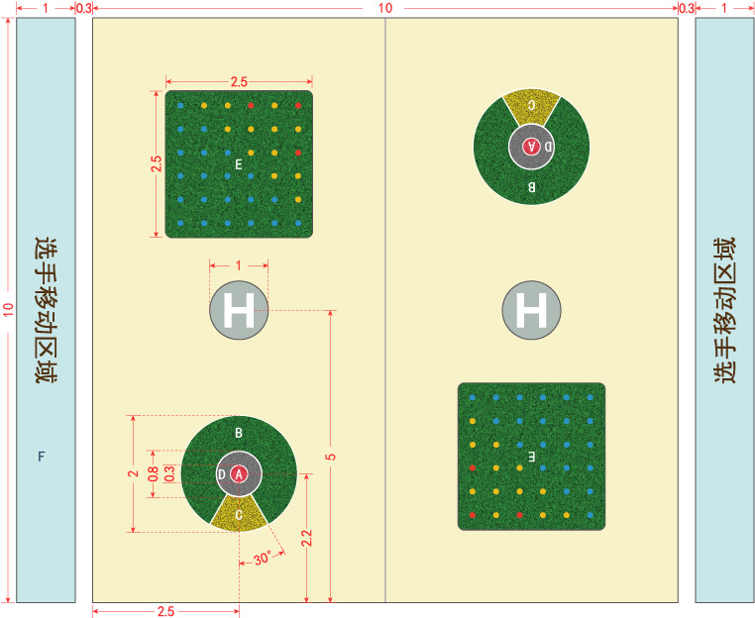
图 W-1

术语定义

场地硬件（参见图W-1、W-2）
- 场地面积：比赛总场地为10M（长）*10M（宽）*3M（高），从中间纵向分离两块飞行区域同时进行，每块飞行区域为10M（长）*5M（宽）*3M（高）。
- 飞行区域：比赛场地分为两个飞行区域，可同时容纳两组参赛队伍同时比赛。无人机飞行区域内禁止任何人在该区域内随意走动；
- 选手移动区域（F）：参赛选手在比赛过程中执行各项行为的区域范围，包括操控无人机、站立、行走等。选手不可超出该区域范围；面积为10M（长）*1M（米）宽。
- 起降区域（H）：飞行器将在此区域内起飞与降落（不强制在此区域内降落）；
- 采集区（E）：采集区是放置物资的区域，在其中放置若干个物资。
- 投放区域：无人机采集的物资需要放置于投放区，投放区分为A/B/C/D一共4个区域，其中A区域仅能投放红色物资，B区域仅能投放蓝色物资，C区域仅能投放黄色物资，D区域禁止投放任何物资。
- 物资（图W-2）：
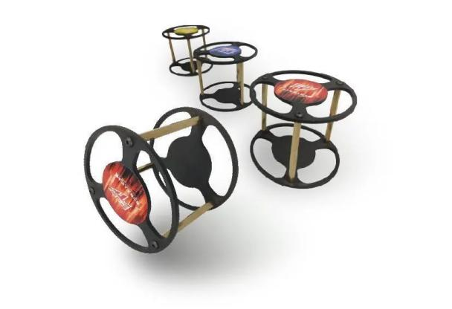

图W-2 运输物资图
- 质量约：140 g；
- 体积：80*70 mm；
- 材质：铁板+铜柱
- 物资分为3个种类风别为红色物资、蓝色物资、黄色物资（物资贴纸的颜色），3种物资除颜色不同其他参数相同。

选手及无人机
- 赛项组别为：高中组；
- 队伍构成：参赛选手1-3人为一队；
- 禁止不同组别选手混合组队；
- 无人机：在参赛前通过组委会检查及登记的符合该项比赛要求的无人机器材；整场赛事中每位参赛选手可以登记并使用最多三台无人机；
- 参赛设备参数（同时满足此参数设备即可参赛）
- 电机数量：≤6只；
- 最大轴距：≤55cm；
- 最大尺寸（包括可伸展部分）：≤100cm；
- 桨叶尺寸：直径≤37cm；
- 整机重量（包括电池）：≤2000g；
- 为确保比赛公平需使用推荐的3组不同型号锂电池；
- 参赛无人机的所有负载均由一块电池提供电能；
- 参赛无人机飞行中为一个整体不可分离；
- 参赛无人机不可为商业成品无人机。

安全重要性
安全是FTF青少年无人机大赛一等重要的事宜。参赛者在无人机调试、练习、参赛的任何时候均应将安全放在首位，并应与组委会充分合作，以确保比赛运行涉及的每个人（包括选手、观众和工作人员）及周围环境的安全。
- 禁止使用组委会规定参数以外的设备；
- 禁止使用不安全的电池；
- 禁止在比赛区围网以外任何地方、任何时间飞行。飞行产生的后果均与组委会无关，且取消比赛资格。

基本要求
- 每场比赛同时有两组参赛选手同场飞行，由裁判分别计分；
- 同一场比赛中，一台无人机只能被一组参赛选手使用；
- 无人机在启动后应在指定活动网内飞行；
- 比赛开始后，操控选手只允许在网外的选手移动区域内(F)走动。

比赛流程

报道及抽签（市赛可根据具体情况进行调整，并在秩序册中公告）
- 比赛开始前半个小时参赛选手准备报道，选手确认并签字后视为报道成功；
- 报到成功后直接进入抽签处抽取参赛顺序，并按照顺序进行后续参赛流程；
- 未报道者不可参与抽签，且不可参与比赛；
- 报道与抽签均不可由他人替代；
- 比赛开始后，如有迟到选手报道且能够按抽签序号参与比赛，则可正常参与后续比赛流程。如迟到选手报名但抽签序号靠前，且比赛流程已经越过抽签序号，则按弃权处理。

检录及其他
- 根据抽签序号进行检录，一次检录一队参赛选手。由检录裁判登记选手姓名并检查参赛器材，参赛器材通过检查则可以参加比赛，若不符合要求选手应及时更换；
- 前一场比赛开始时，下一场的参赛选手应迅速去检录区检录，若在本轮比赛开始时，选手仍未通过检查则视为本场比赛弃权。如果累计三次检录点名未到，按弃赛处理；
- 在检录开始前参赛选手应自行为无人机更换满电电池。如比赛中出现电量不足而自动降落的，将按坠机处理；
- 在检录完成前，参赛选手可申请更换无人机。一旦检录完成，该无人机被视为参赛选手本场比赛的唯一指定参赛器材，将不再允许更换无人机；
- 每场比赛开始前，参赛选手有一定的准备时间，在裁判的指挥下，按次序先后对频，并将已对频成功的无人机放置于指定起降区（H）；
- 在本项赛事开始前，裁判将进行抽签决定该使用那一组电池。抽取的电池型号将是所有参赛飞机应使用的电池型号。
- 比赛开始前每一支队伍有3分钟入场测试无人机的机会，测试失败将本场比赛推移到下一组，每支队伍仅有一次调试机会，如果设备依然无法进行比赛将视为放弃比赛。

比赛开始
- 在参赛选手确认准备完毕后，裁判员以鸣哨视作开始信号，哨响后选手即可正式开始比赛。
- 当选手操控无人机必须挂起（或其他方法）一个物资并完全放置在己方投放区域内才算完成一个物资搬运，在地面拖拉的物资不计算成绩（物资在运输途中脱离地面），投放后压边线的物资不计分（包括B/C相邻的边线）。
- 在裁判员给出比赛开始信号后，可立即解锁无人机开始比赛；
- 比赛开始后，参赛选手无权以任何理由，请求重飞；
- 参赛选手需控制无人机在飞行区域内飞行，不得飞出场地，如发生碰撞、坠机、电量不足落到地面（或无人机挂网）15（包括15秒）秒内能正常飞行则继续比赛。飞机无论出现以上任何情况而落地（挂网）超过15秒将自动结束本组比赛并记录积分与总时间。飞行中的无人机，如裁判发现机体存在安全隐患（如出现零件脱落、电池异常等），裁判有权要求无人机立即降落。本组比赛结束参赛选手自行入场取回无人机；
- 比赛过程中参赛选手的操控无人机飞出任何一面围网外，取消本场成绩；
- 比赛期间，若选手操控失误导致飞机受到损坏或损失，责任自负；
- 整个比赛期间，无人机必须遵守组委会的各项规定。

选手规范
- 参赛选手未经裁判员允许禁止离开选手移动区域；
- 参赛选手禁止在场上使用任何方式干扰同比赛的其他选手人身及无人机；
- 选手飞行时不得将飞行器飞入选手移动区域，如果发生飞行器相撞则继续比赛，不纳入犯规；
- 比赛进行期间，未经裁判员允许，参赛选手不得触碰无人机；
- 场外选手不得侮辱、谩骂、干扰、有线（无线）干扰、投掷场内比赛选手人身及无人机。

比赛处罚
- 参赛选手在无人机准备过程中未听从裁判指挥并被裁判判为犯规，一次扣除5分；
- 参赛选手未经裁判员允许离开选手区，一次扣除5分；
- 参赛选手未经裁判员允许触碰无人机，一次扣除5分；
- 参赛选手在裁判未发出比赛开始信号前启动无人机，一次扣除5分；
- 参赛选手如有上述犯规行为，且犯规总和累计三次即判定坠毁，选手应立即听从裁判员信号停止飞行，并结束比赛。

比赛结束
当本场参赛选手组完成所有物资采集并降落（>15s）或者比赛无人机落地（挂网）超过15秒或者5分钟时间计时结束，比赛停止。在比赛结束后，选手应尽快携带飞机及设备离开竞赛区。

成绩判定

- 采集分：成功运输红色物资25分(P)、黄物资12分(Q)、蓝色物资5分(T)，物资投入D区不得分，未投入该物资指定投放区域不得分；
- 设计分：飞行器设计（150分）和采集设备设计（150分），选手在比赛前需要将上述2项设计的纸质材料提供到专家裁判组（材料包括结构设计图纸、BOM表、基本参数和测试数据），专家裁判将分别对2项设计现场提问，选手需要解答6个问题即可。
总积分=25*P + 12*Q + 5*T + 设计分 - 处罚
- 比赛成绩将按照得分进行大排名，前3名将成为冠亚季军；
- 如果两多队分数相同且需要区分冠亚季均或区分奖项，则需要进行加赛；
- 裁判委员会对成绩有最终解释权。

免责声明
2022FTF青少年无人机赛将始终安全放在第一位，自第一届比赛以来创零事故，为保障全体产赛人员及赛事组织单位的权益，请认真阅读以下条款。
参赛选手无论比赛货日常练习都必须做好防护措施，超过150克无人机必须人机隔离。
在比赛期间围网外不能进行一切飞行活动，违反该条例造成的一切损失将自行负责。
比赛选址、比赛空域等均需要严格遵循法律法规，不得擅自在未获许可空域飞行。
比赛设备使用必须按照说明书规范使用，不得随意改装加装以及拆解。
此文件内容若有修改按照公众号发布为准

